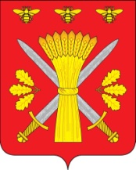

РОССИЙСКАЯ ФЕДЕРАЦИЯ
ОРЛОВСКАЯ ОБЛАСТЬ
АДМИНИСТРАЦИЯ ТРОСНЯНСКОГО РАЙОНА

РАСПОРЯЖЕНИЕ

от 10 ноября 2023 г. № 206-р с.Тросна

Во исполнение Указа Президента Российской Федерации от 28.04.2008 г. № 607 «Об оценке эффективности деятельности органов местного самоуправления городских округов и муниципальных районов», постановления Правительства Орловской области от 05.03.2020 № 59 «Об оценке эффективности деятельности органов местного самоуправления муниципальных, городских округов и муниципальных районов Орловской области»:
1.Утвердить План мероприятий по улучшению значений показателей эффективности деятельности органов местного самоуправления Троснянского района на 2024 год согласно приложению.
2.Руководителям структурных подразделений администрации Троснянского района обеспечить выполнение Плана мероприятий по улучшению значений показателей эффективности деятельности органов местного самоуправления Троснянского района на 2024 год.
3.Настоящее распоряжение вступает в силу с момента его обнародования.
4.Контроль за исполнением настоящего распоряжения оставляю за собой.

Глава района А. В. Левковский

